附件1
采购需求
序号 | 名称 | 技术规格及主要参数 | 样式 | 单位 | 单价最高限价(元）
1 | 春秋  西服 | 规格：量身定制。  款式：上衣：戗驳领，两粒扣，后片双分叉，3-4粒袖扣，正装袋，男款有胸袋。  裤子：直腰、修身、有裤袢，斜插袋。  面料成份：80%羊毛 19.5%涤纶 0.5%导电纤维。  克重：275克 颜色：藏蓝色  光泽柔和，悬垂性好，挺拔，抗皱性，吸湿性，透气性较好。 | 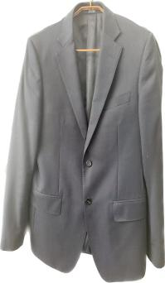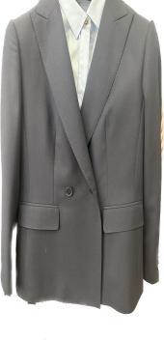  男款 女款 | 套 | 1000
2 | 夏季  西裤 | 规格：量身定制。  款式：直腰、修身、有裤袢，斜插袋。  面料成份：不低于50%羊毛。  克重：260克 颜色：藏蓝色  光泽柔和，手感滑糯，悬垂性好，挺拔，抗皱性、吸湿性、透气性好，间褶成型。 |  | 件 | 280
3 | 裙子 | 规格：量身定制。  款式：一步裙、侧开叉、开叉有褶皱底布，有内衬，直腰，腰间有饰品。  面料成份：不低于50%丝光羊毛。  克重：260克 颜色：藏蓝色  进口面料，光泽柔和，手感滑糯，悬垂性好，抗皱性、吸湿性、透气性较好，间褶成型。 | 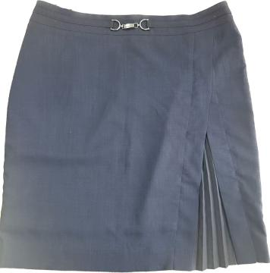 | 条 | 280
4 | 长袖衬衣 | 规格：国标。  款式：有腰省，弧型下摆。  面料成份：100%棉 颜色：淡蓝色  免烫，穿着舒适，不易折皱，易洗，快干。 |  | 件 | 220
5 | 短袖衬衣 | 款式：有腰省，弧型下摆。  面料成份：50%竹纤维50%聚酯纤维  颜色：淡蓝色  免烫，穿着舒适，不易折皱，易洗，快干。 |  | 件 | 200
一、需求参数
★以上5类样品均要提供（与样品得分有直接关系，不提供不作为废标项，视为放弃样品得分），样品上逐一标注公司全称。
★拟中标单位样品将全部进行留存，并作为后期供货验收及合同签订的直接依据，其他样品由各投标人自行带回。
二、相关服务要求
（一）服务期限要求
自交货之日起，60日内有任何质量问题供应方应在48小时内进行解决。一年内免费修改，质保期两年。
（二）验收标准
1、由采购小组，按照采购合同的约定对中标人履约情况进行验收。验收时，按照采购合同的约定对每一项技术、服务的履约情况进行确认。验收结束后，出具验收书，列明各项标准的验收情况及项目总体评价。
2、本项目采用现场验收方式验收。投标人完成的项目应达到的质量标准应符合国家质量检测标准。
三、资金支付
1、支付方式：银行转账
2、支付时间及条件：经采购人验收合格后，开具正规发票办理汇款手续。

